CO NÁS ČEKÁ V ZÁŘÍ
04. 09. 2023 – PONDĚLÍ
SLAVNOSTNÍ ZAHÁJENÍ ŠKOLNÍHO ROKU
BUBLINKOVÁ ŠOU SPOJENÁ S DISKOTÉKOU NA ZAHRADĚ MŠ
ZA PŘÍTOMNOSTI PŘEDSTAVITELŮ OBCE/V PRŮBĚHU DOPOLEDNE/

27. 09. 2023 - STŘEDA
DRAKIÁDA – bližší informace budou upřesněny
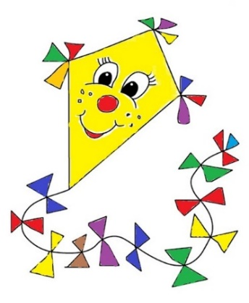
BĚHEM MĚSÍCE ZÁŘÍ BUDE PROBÍHAT REALIZACE PROJEKTU „REFLEXÁCI“
bližší informace budou upřesněny

UPOZORNĚNÍ: 02. 10. – 05. 10. 2023
PROBĚHNE TÝDEN „HELOUDÝNĚ“ – PŘIPRAVTE SI PROSÍM DÝNĚ
06. 10. 2023 – pátek – PROBĚHNE AKCE „SVĚTLUŠKY“

